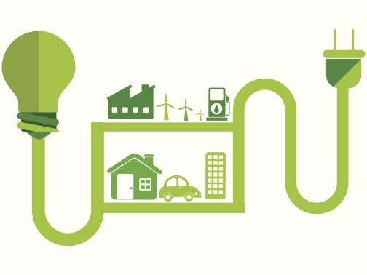**Werkblad De Grote Energie Bespaartest**

|  |
| --- |
| Naam: _____________________________________ |
| Klas: _______________________________________ |
| Datum: _____________________________________ |

Beantwoord de volgende vragen:

1. Wat is de belangrijkste bespaartip die uit jouw test kwam? Welke staat op nummer 1?

______________________________________________________________________________________________________________________________________________________

2. Wat vonden je ouders van deze tip?

Ze vonden het een goede / slechte tip, want ______________________________________

__________________________________________________________________________

___________________________________________________________________________

3. Wat vind jij van deze tip?

Ik vind het een handige / onhandige tip, want ______________________________________

______________________________________________________________________________________________________________________________________________________

4. Ga je de tip ook uitvoeren?

Ja / Nee, want _______________________________________________________________

______________________________________________________________________________________________________________________________________________________

Bekijk jouw lijst met bespaartips.

5. Welke tip is het makkelijkst om uit te voeren?

_________________________________________________________________________________________________________________________________________________________________________________________________________________________________

6. Waarom is deze tip zo makkelijk om uit te voeren?

_________________________________________________________________________________________________________________________________________________________________________________________________________________________________

7. Welke tip is het moeilijkst om uit te voeren?

_________________________________________________________________________________________________________________________________________________________________________________________________________________________________

8. Waarom is deze tip zo moeilijk om uit te voeren?

_________________________________________________________________________________________________________________________________________________________________________________________________________________________________